ที่ มท ๐๘2๐.2/ว
ถึง สำนักงานส่งเสริมการปกครองท้องถิ่นจังหวัด ทุกจังหวัด

ตามที่ กรมส่งเสริมการปกครองท้องถิ่นได้มีระบบสารสนเทศด้านการจัดการขยะมูลฝอยขององค์กรปกครองส่วนท้องถิ่น และได้ขอให้จังหวัดแจ้งองค์กรปกครองส่วนท้องถิ่นในพื้นที่ ดำเนินการบันทึกข้อมูลรายปี (มฝ.1) เป็นประจำทุกสิ้นปีงบประมาณ นั้น
บัดนี้ ปีงบประมาณ พ.ศ. 2566 ได้สิ้นสุดลงแล้ว จึงขอความร่วมมือจังหวัดแจ้งองค์กรปกครองส่วนท้องถิ่นในพื้นที่ ดำเนินการบันทึกข้อมูลรายปี (มฝ.1) ในระบบสารสนเทศด้านการจัดการขยะมูลฝอยขององค์กรปกครองส่วนท้องถิ่น ปัจจุบันกรมส่งเสริมการปกครองท้องถิ่นอยู่ระหว่างพิจารณาทบทวน
ร่างกฎกระทรวงกำหนดอัตราค่าธรรมเนียมและยกเว้นค่าธรรมเนียมเกี่ยวกับการจัดการสิ่งปฏิกูลและมูลฝอย พ.ศ. .... ซึ่งมีความจำเป็นต้องใช้ข้อมูลในส่วนที่ 4 ข้อมูลค่าใช้จ่ายในการเก็บขนและกำจัดขยะมูลฝอย ประกอบการพิจารณาร่างกฎกระทรวงดังกล่าวเป็นสำคัญ โดยขอให้องค์กรปกครองส่วนท้องถิ่นบันทึกข้อมูล
ในส่วนที่ 4 และตอบแบบสำรวจตาม QR Code ท้ายหนังสือฉบับนี้ ให้แล้วเสร็จ ภายในวันศุกร์ที่ 13 ตุลาคม 2566 และบันทึกให้แล้วเสร็จทั้งหมด ภายในวันที่ 15 พฤศจิกายน 2566 ทั้งนี้ สามารถดาวน์โหลดคู่มือสำหรับผู้ใช้งานฯ ได้ ผ่านเมนู “คู่มือการใช้งานระบบ” ในระบบสารสนเทศด้านการจัดการขยะมูลฝอยขององค์กรปกครองส่วนท้องถิ่น

กรมส่งเสริมการปกครองท้องถิ่น
ตุลาคม 2566
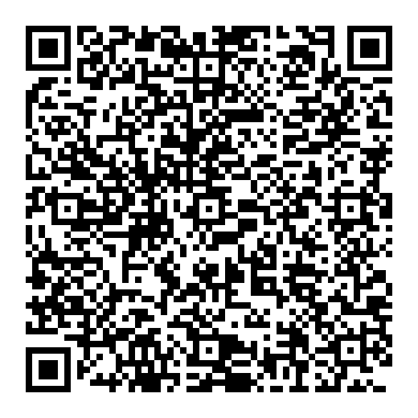

แบบสำรวจฯ

กองสิ่งแวดล้อมท้องถิ่น
ผอ.กง.สว. ................................
หน.กง. ......................................
จนท. ........................................
ผอ.สสส......................................
หน.ฝ..........................................
พิมพ์/ทาน..................................
กลุ่มงานสิ่งแวดล้อม
โทร. ๐๒ 2๔๑ ๙๐๐๐ ต่อ ๒๑๑๒
โทรสาร 02 241 2066
ผอ.สสส..............................
หน.ฝ.................................
จนท....................................

ผอ.สสส..............................
หน.ฝ.................................
จนท....................................

